**110-2 1N JavaScript網頁設計期中考** 2022, 4, 27

**Note: 嚴禁作弊，千萬不要發揮同學愛，違者本考試0分，令扣總分20分，嚴重者送校。  
總分110%，超過100分，以100分計算。**學號：210410139 姓名：羅聖博  
**每題請自評分數，沒有自評者，將不予批改。**

|  |  |  |  |  |  |  |  |  |  |
| --- | --- | --- | --- | --- | --- | --- | --- | --- | --- |
| 題目 | 1.(20%) | 2(20%) | 3.1(10%) | 3.2(10%) | 3.3(10%) | 4.(20%) | 5(20%) |  | 總分 |
| 分數 |  |  |  |  |  |  |  |  |  |

請依照老師已經設定好目錄結構來寫，看到有出現xx部分，改成你的學號，有出現 xx的檔案及目錄，請改成你的學號後兩碼，沒有按照規定，違者一個扣總分10分。

1. (20%) 基本題。輸入身高(公尺)，體重(kg)，請計算出 BMI 值(小數點1位)，並判斷是否過輕，正常，或過重，要列出差距正常值有多少公斤(小數點1位)? 程式要可以一次測試下面三組數據。  
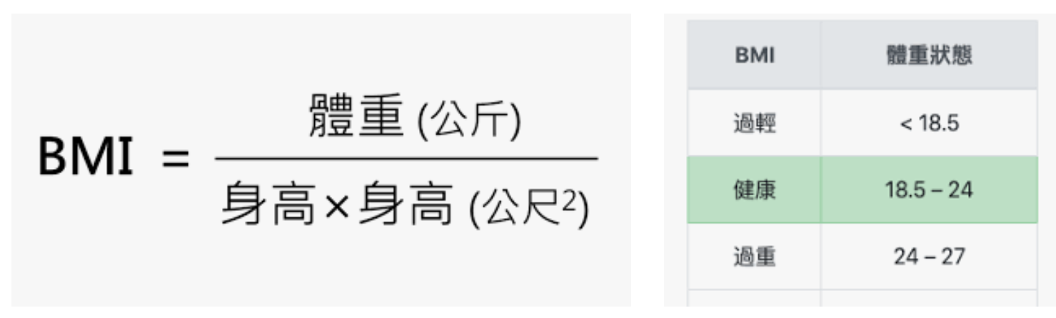

3筆測試資料：(1.75, 55), (1.75, 70), (1.75, 85)

1. (10%) 針對3筆測試資料，能計算出 BMI值，從console輸出如下

|  |
| --- |
| For (h/w) = (1.75/55), the BMI = 17.96  For (h/w) = (1.75/70), the BMI = 22.86  For (h/w) = (1.75/85), the BMI = 27.76 |

1. (10%) 針對3筆測試資料，能計算出 BMI值，還能給予建議，從console輸出如下

|  |
| --- |
| For (h/w) = (1.75/55), the BMI = 17.96 which is 1.66 kg lower than normal  For (h/w) = (1.75/70), the BMI = 22.86 which is normal.  For (h/w) = (1.75/85), the BMI = 27.76 which is 11.50 kg higher than normal. |

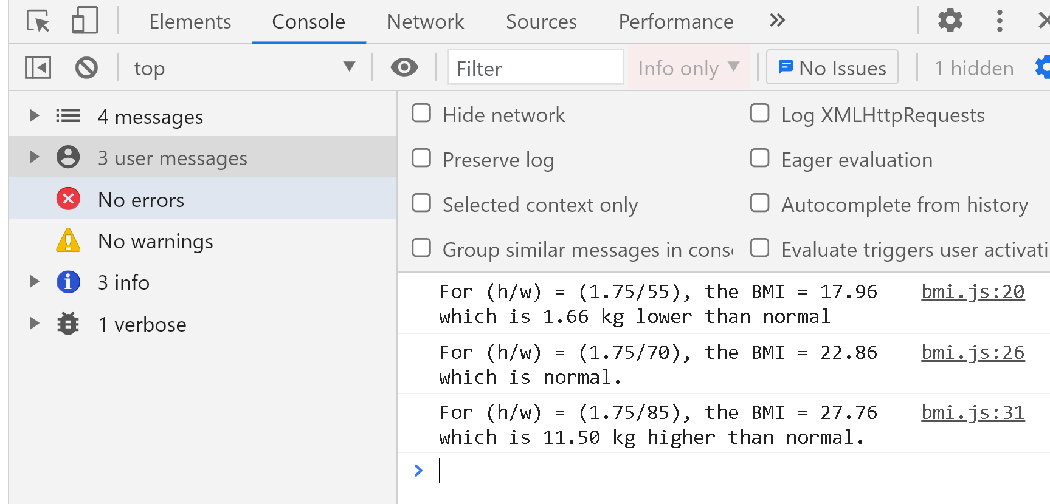

Ans: 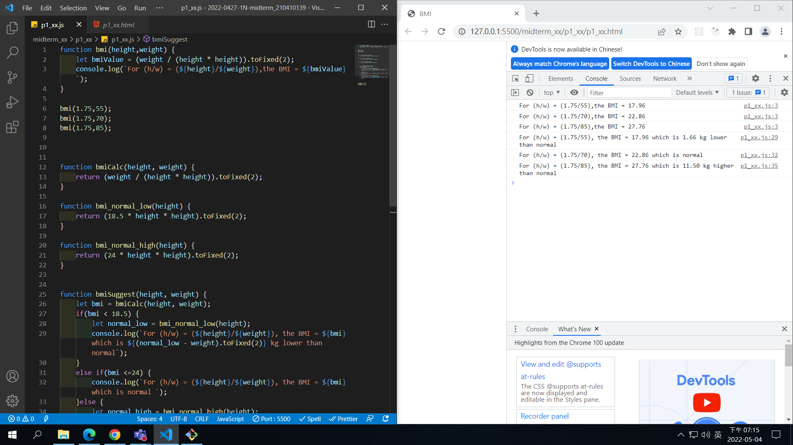

2. (20％) 請根據老師所給的 p2_xx.html(不要更動內容)，完成下列功能。  
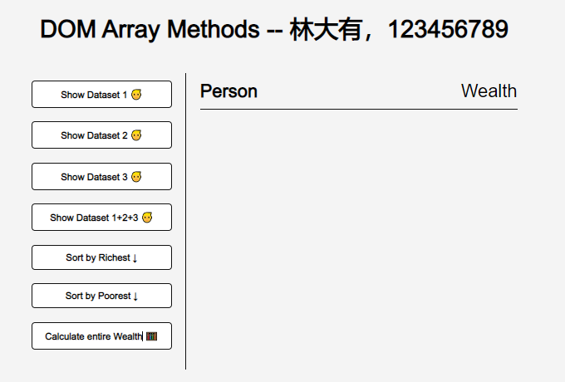

a. (10%) 顯示不同 data set資料，標題要寫上你的文字及學號

* (3%) 點選 Show Dataset 1，會顯示放在 dataSet1陣列中的 7筆資料

Ans: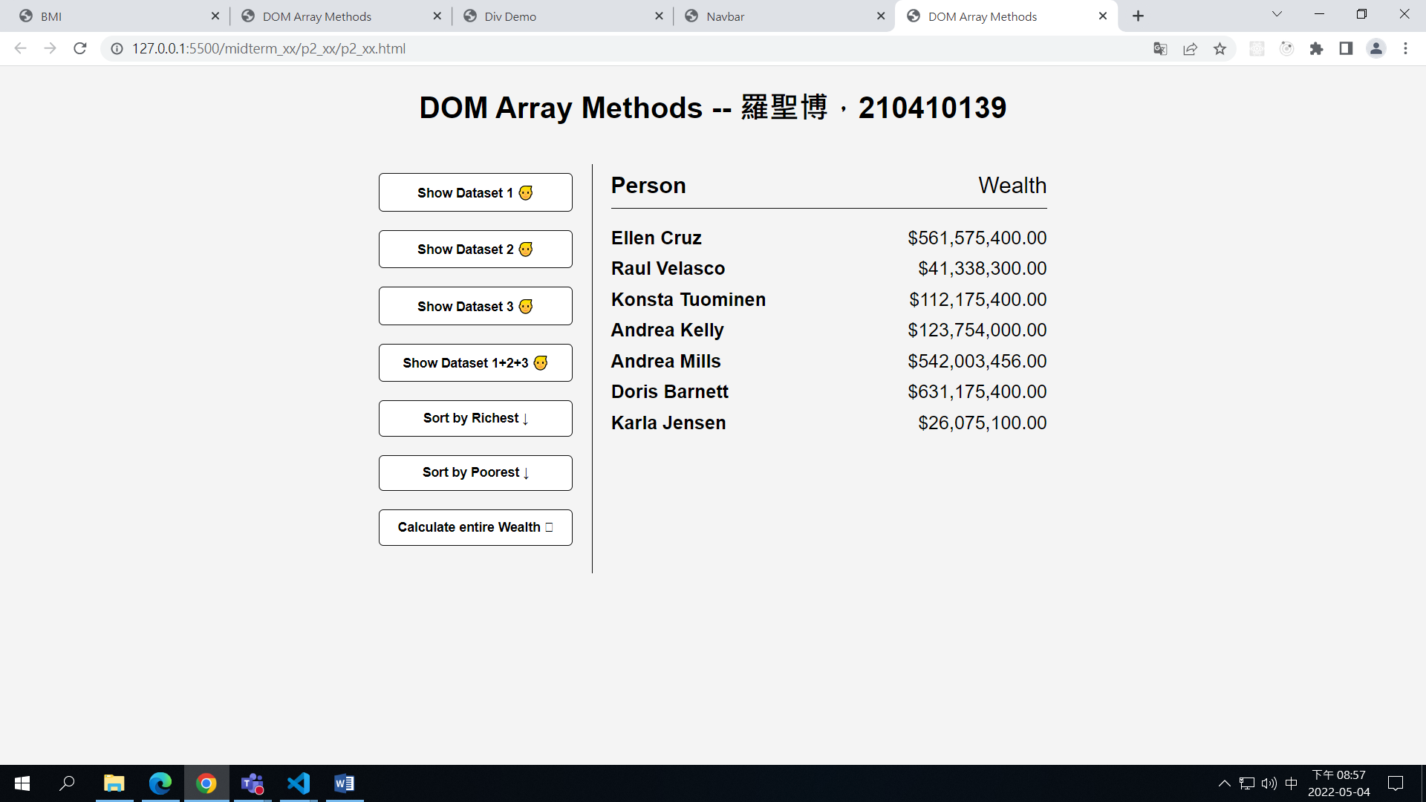

* (3%) 點選 Show Dataset 2，會顯示放在 dataSet2陣列中的 5筆資料

Ans: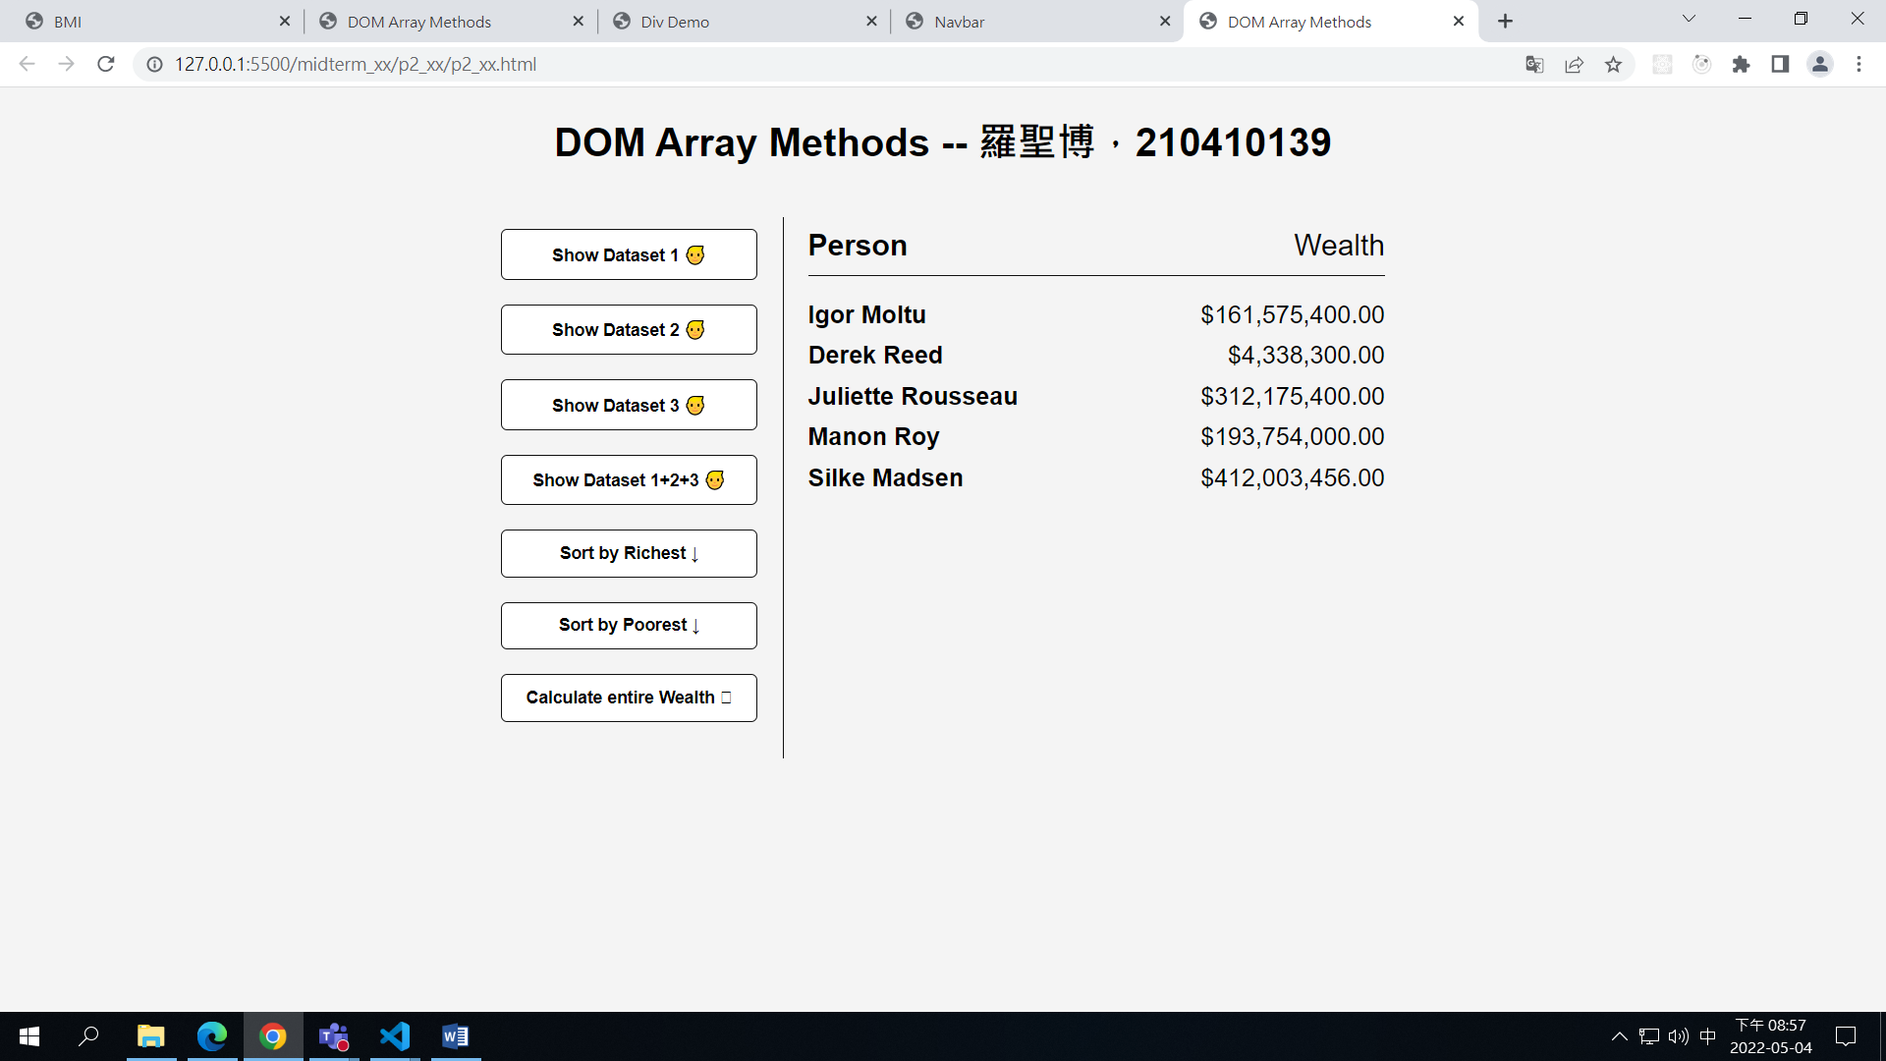

* (4%) 點選 Show Dataset 1+2+3，會顯示放在 dataSet1, dataSet2, dataSet3陣列中的所有15筆資料

Ans: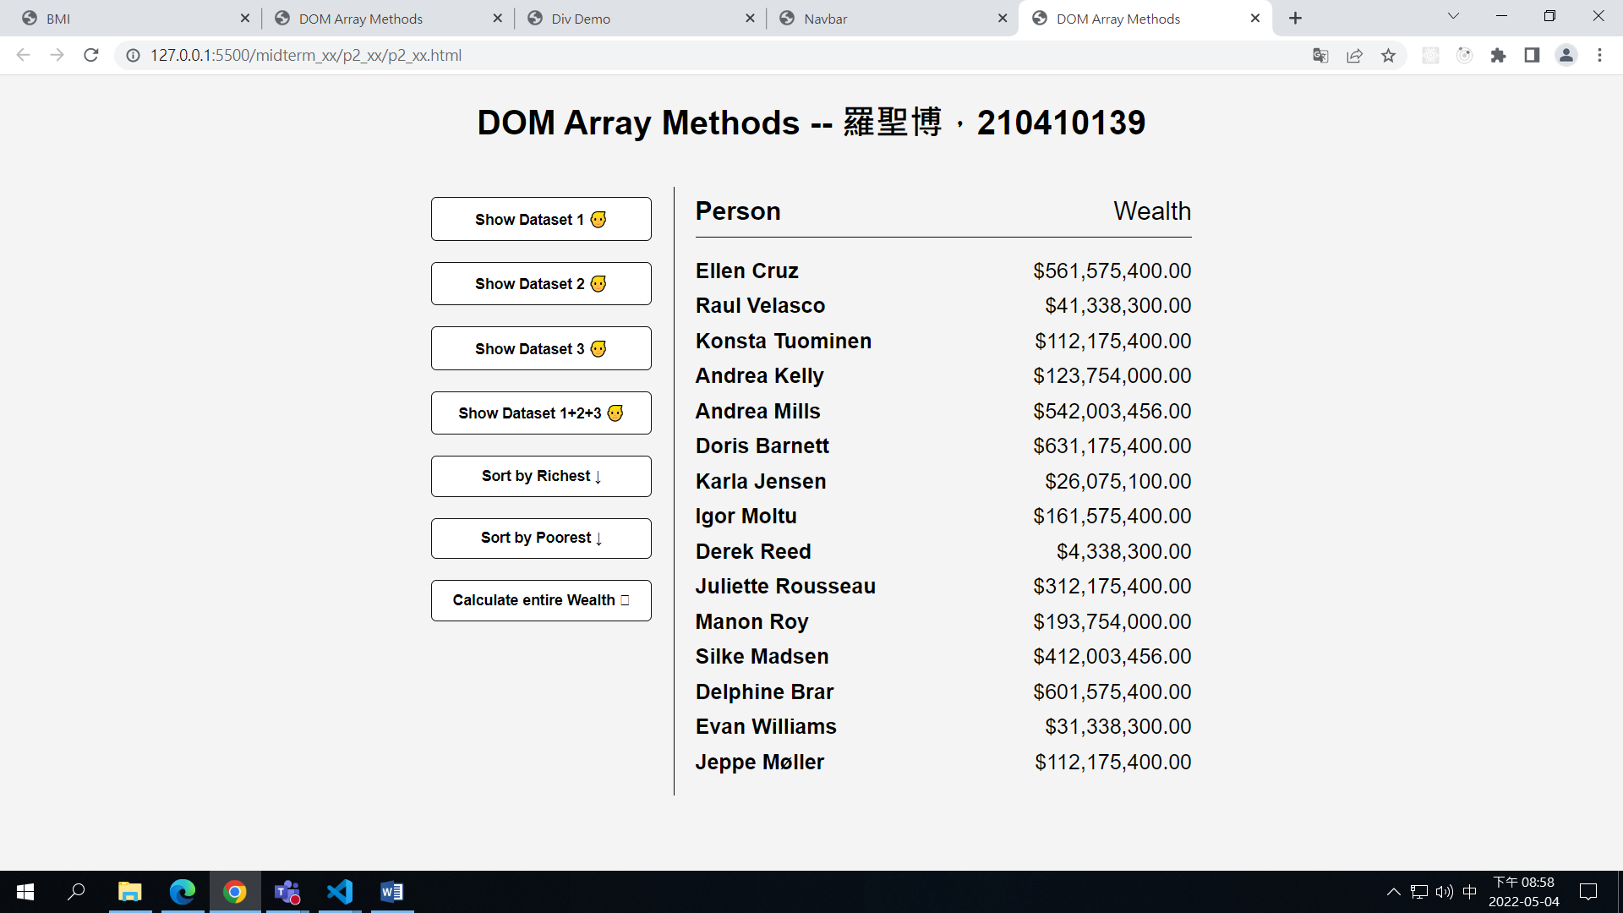

b.(10%) 排序與加總

* (3%) 點選 Show by Richest，資料會以money顯示，由大到小

Ans: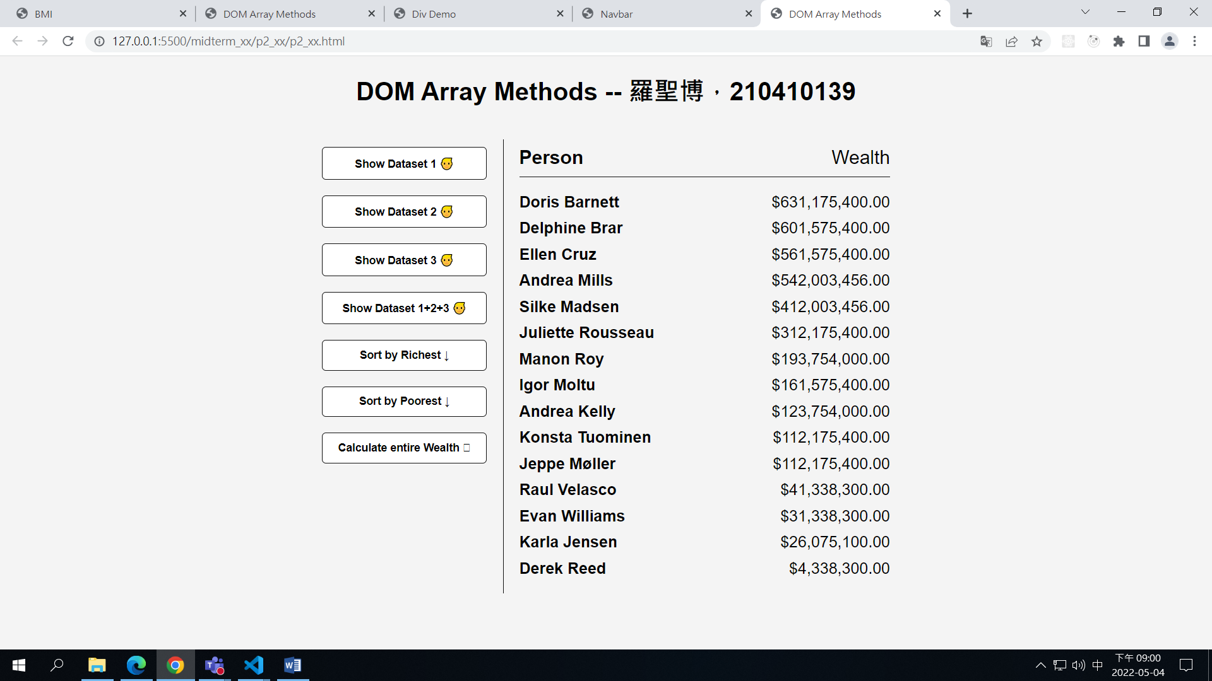

* (3%) 點選Show by Poorest，資料會以money顯示，由小到大

Ans: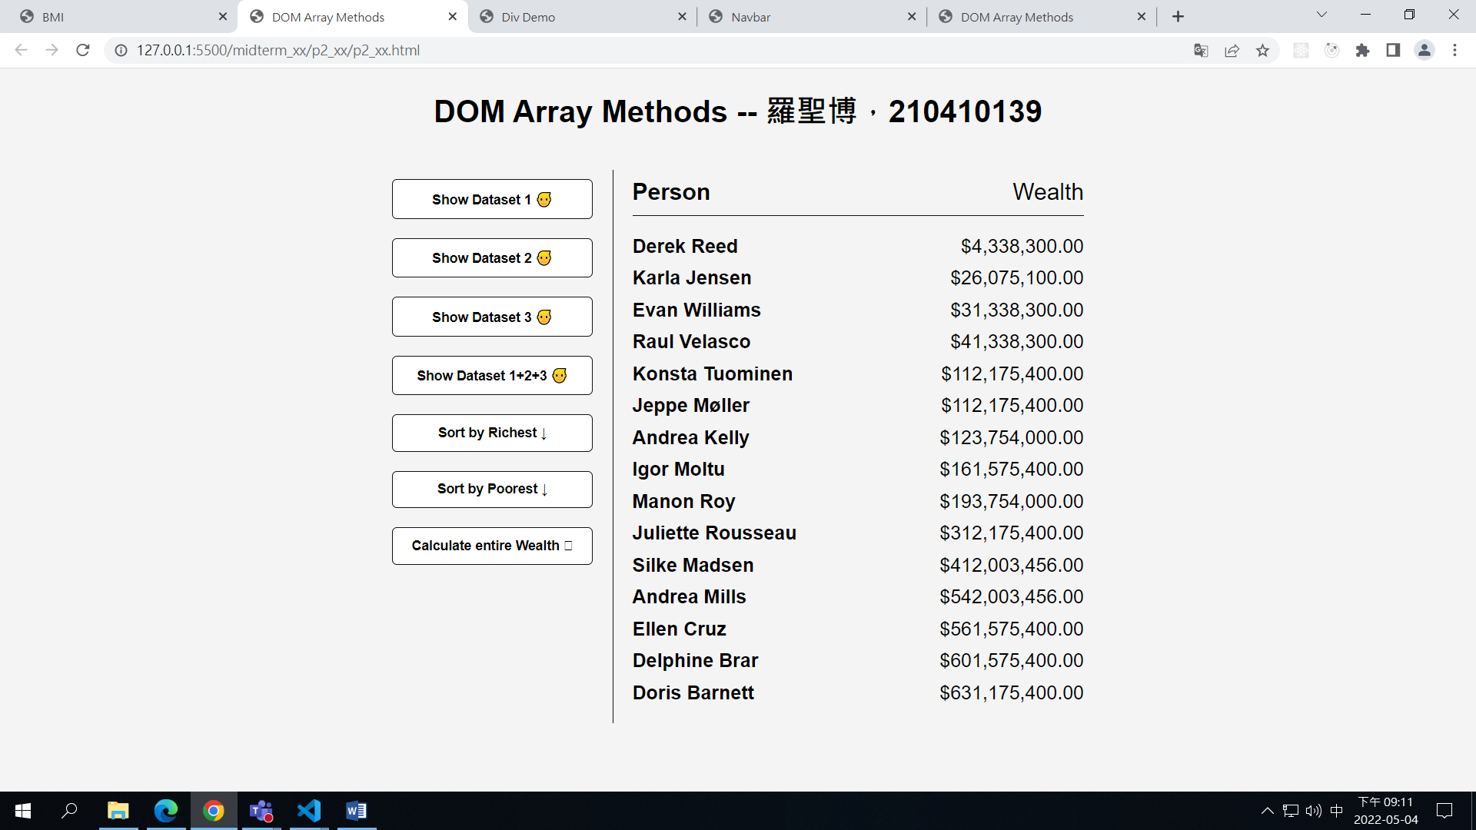

* (4%) 點選Calculate Wealth，會顯示加總資料

Ans: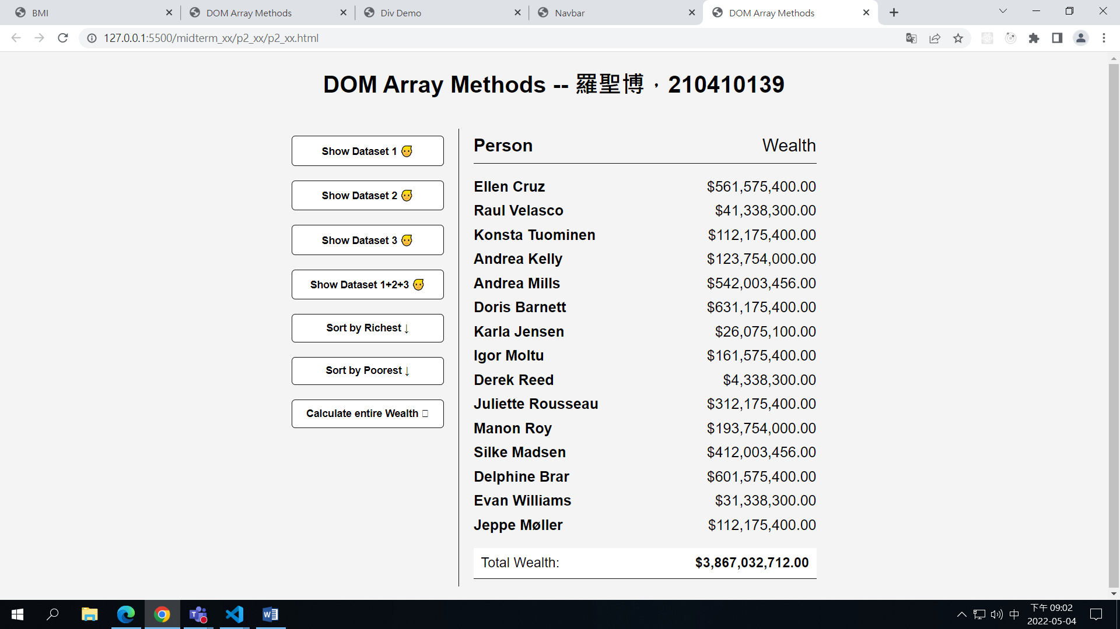

1. (30%) Div Demo，請根據老師所提供的code，來完成本題目。  
   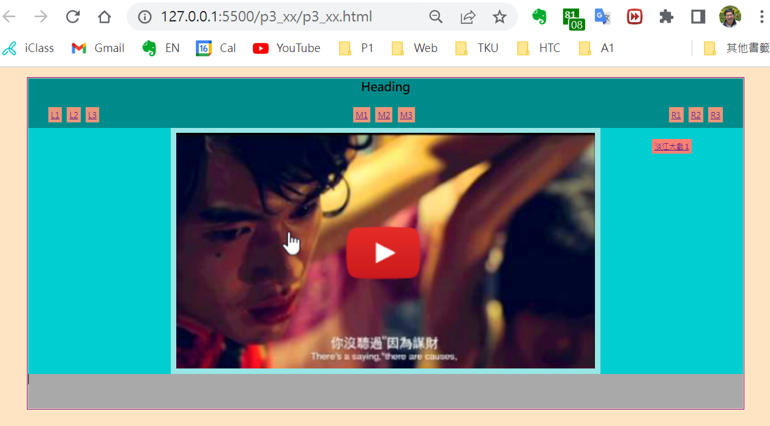a. (10%) 點選M1 會改變 #heading id之背景顏色, 點選M2 會改變中間區塊#section id之背景顏色，點選M3 會改變 #footer id之背景顏色，顏色自訂。  
   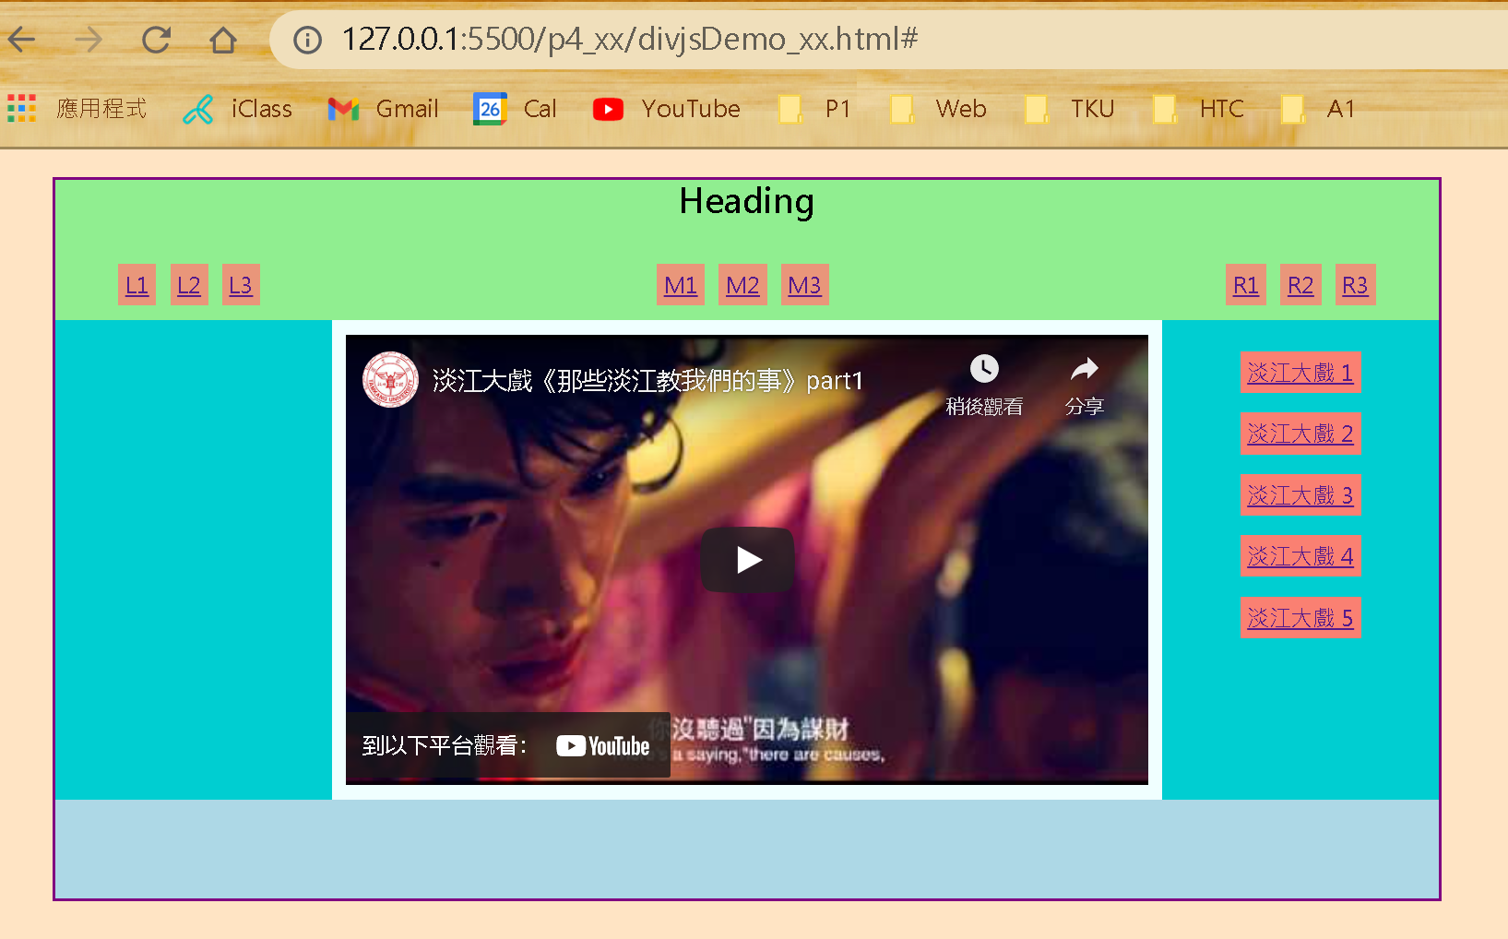

Ans: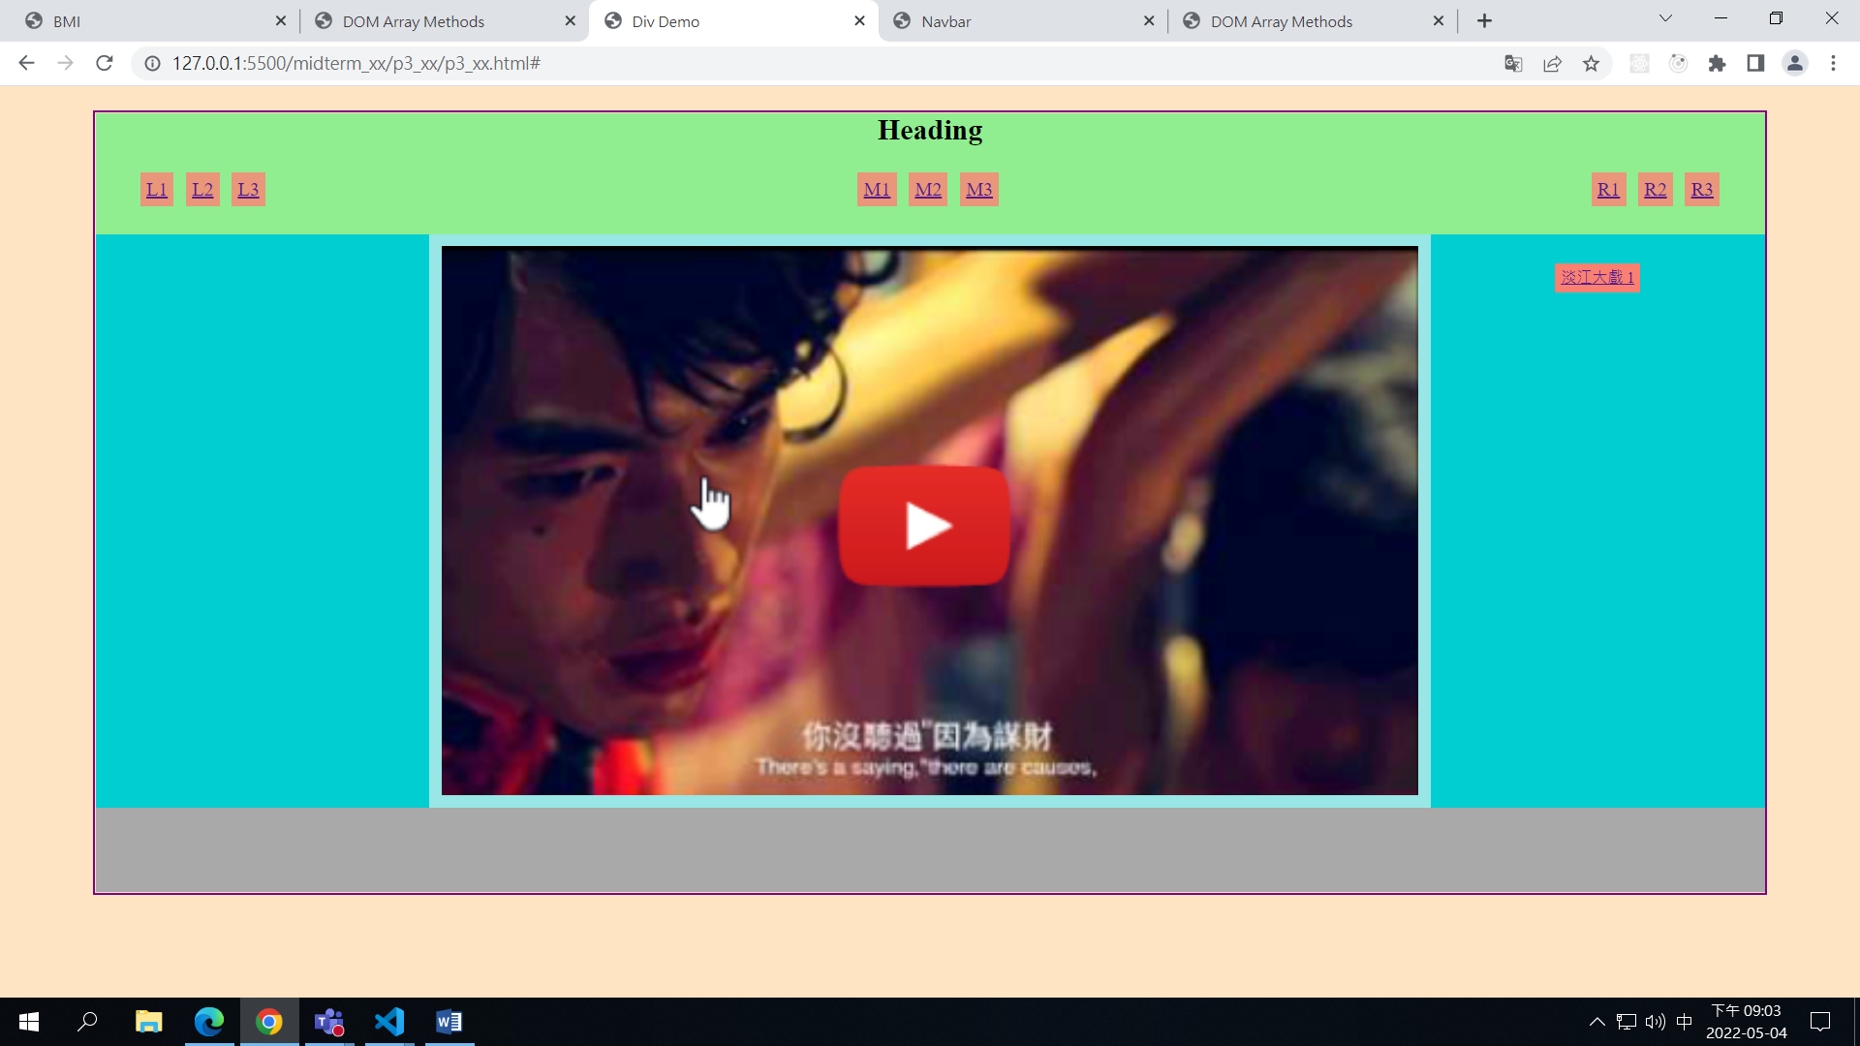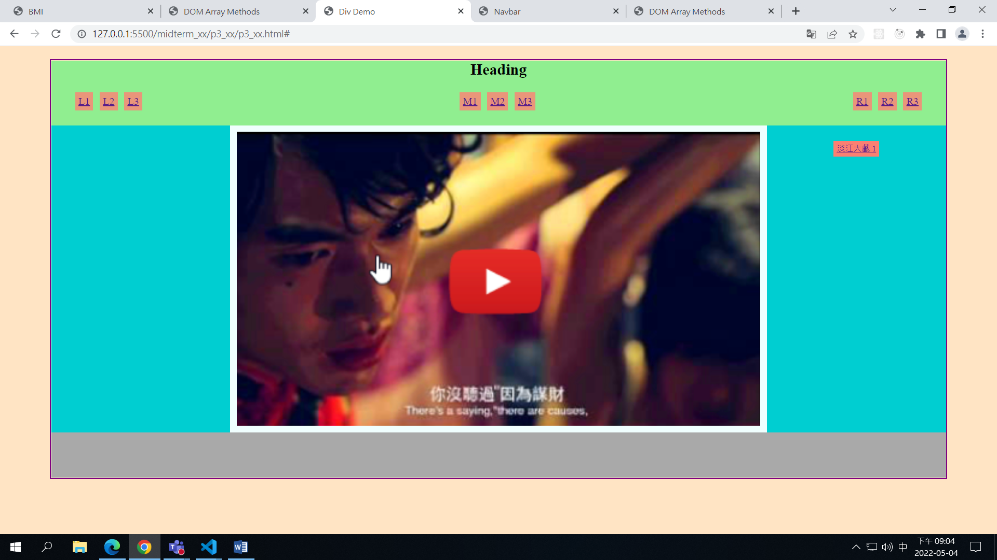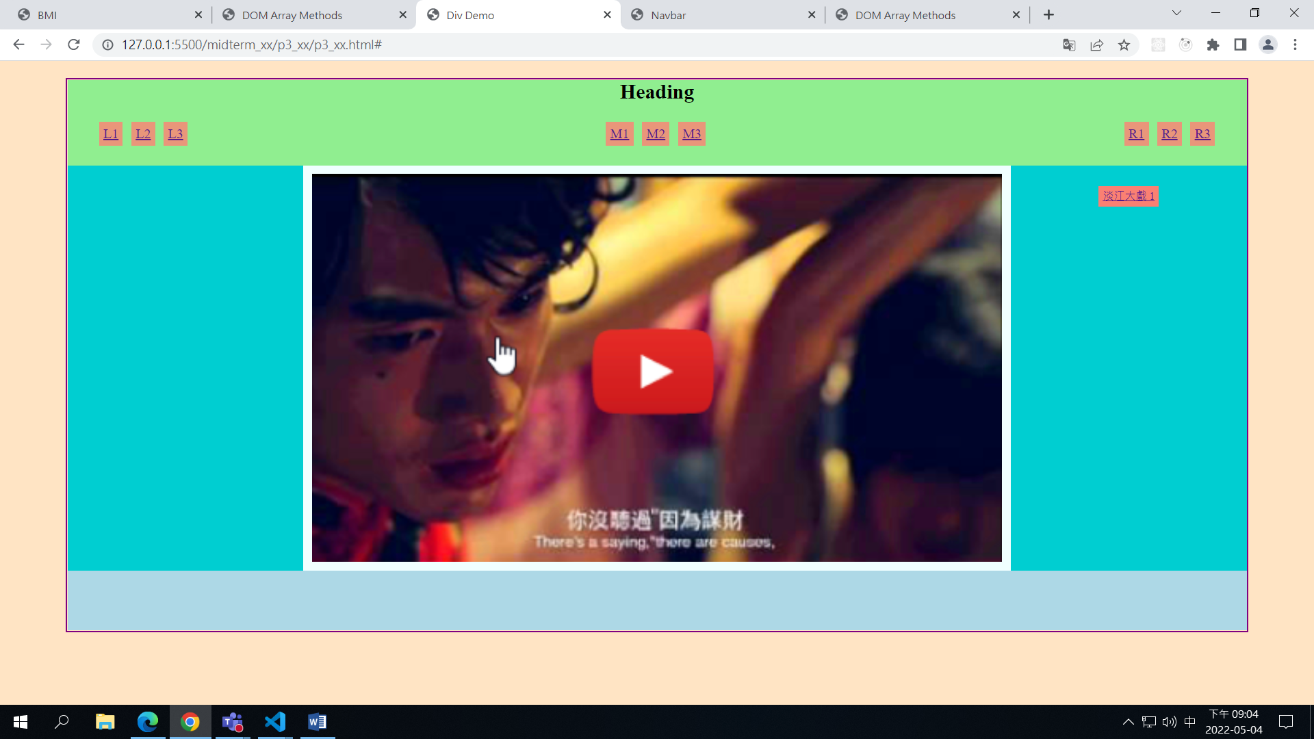

1. (10%) 點選右邊R1選項，會顯示右邊Menu2顯示5個淡江大戲選項，個別點選，會呈現相對應之淡江大戲圖片。該圖片必須是響應式，會隨著視窗寬度不同而跟著調整，占滿整個中心區塊，但須有padding: 10px; 點選右邊R2選項，會消除淡江大戲五個選項。R1, R2要能正常顯示。

Ans: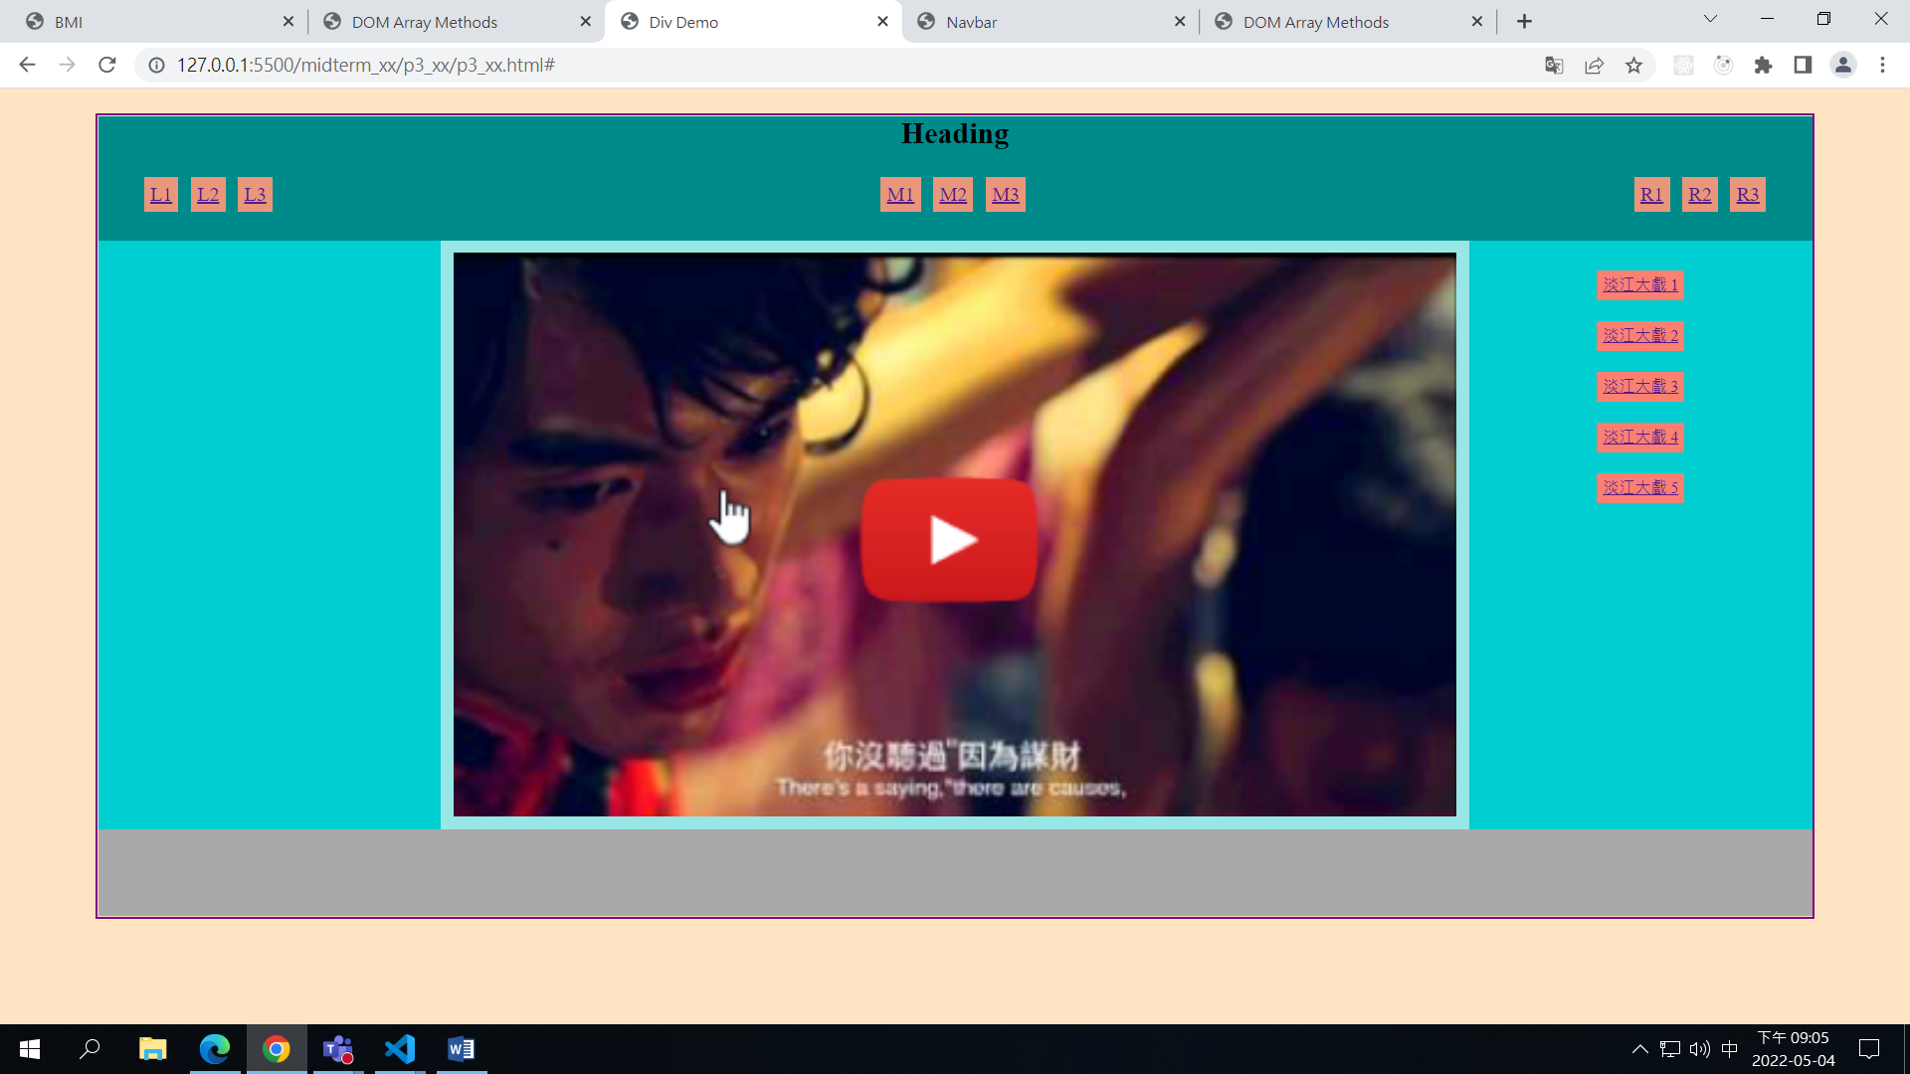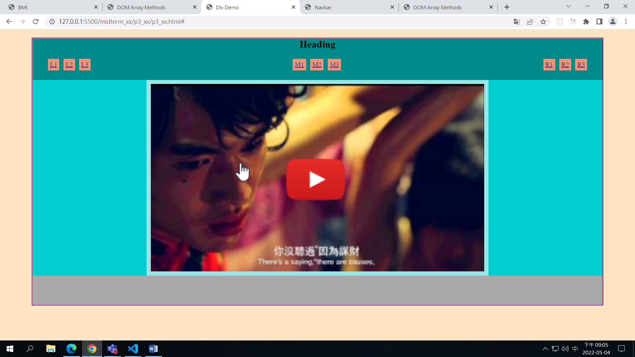

d. (10%) menu1 可以消失或顯示  
=> 點選L1後，menu1消失，section 由60%變成 80%

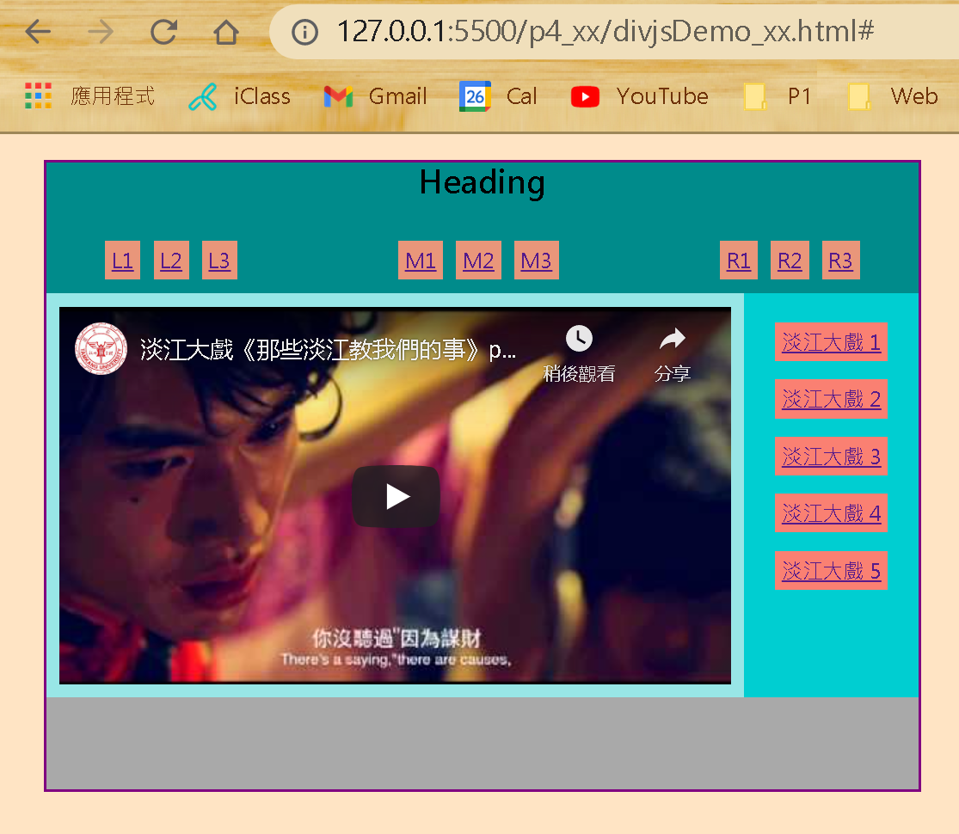

* 點選L2，回復正常(menu1 20%，section 60%)

File: p3_xx.html, p3_xx.css, p3_xx.js (xx為學號後兩碼)，其他圖片在 img 目錄中

Ans: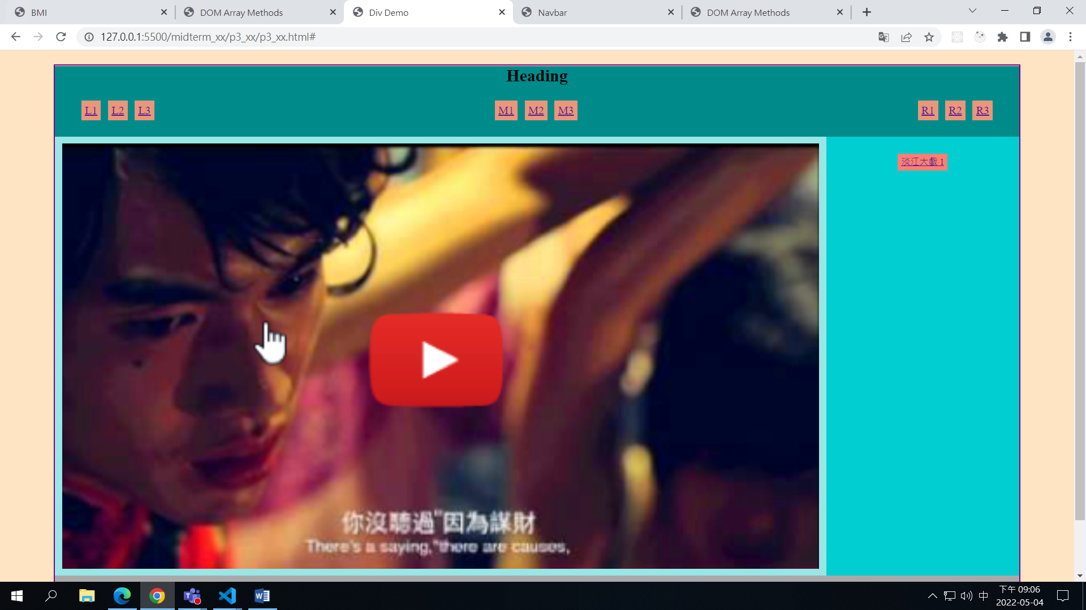

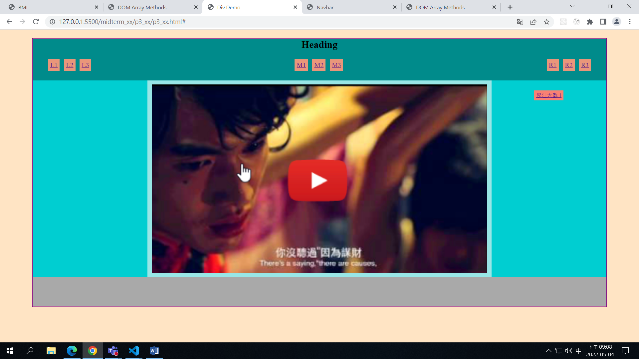

### Github (20%)，請以 midterm_xx.pdf, midterm_xx.md 繳交 * Github repo URL * Github所有 log 紀錄截圖 * README.md 上面要有Class demo 每週 md 連結，w09模擬考試連結

1. Omnifood (20%) – already done